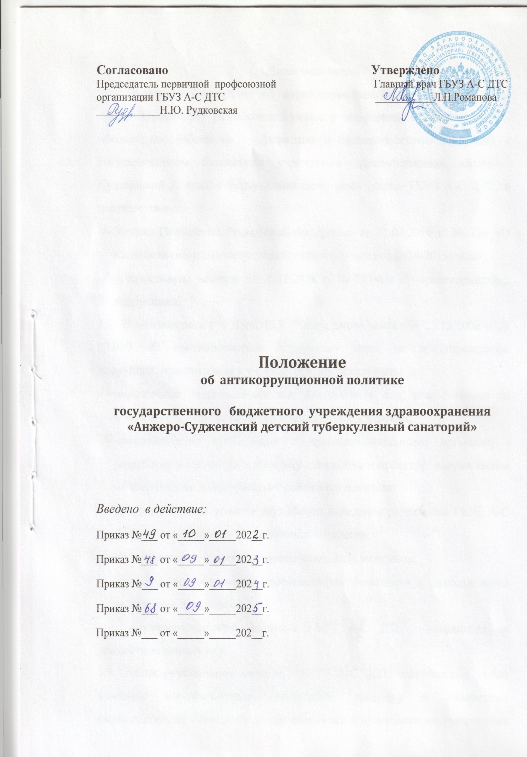

**I. Общее положение**

1.1. Настоящее Положение об антикоррупционной политике (далее по тексту- Положение) разработано с целью формирования единого подхода к обеспечению работы по профилактике и противодействию коррупции в государственном бюджетном учреждении здравоохранения «Анжеро-Судженский детский туберкулезный санаторий» (далее- ГБУЗ А-С ДТС) в соответствии с:

* Указом Президента Российской Федерации от 11.04.2014 г. № 226 «О национальном плане противодействия коррупции на 2014-2015 годы»;
* Федеральным законом от 25.12.2008 г. № 273-ФЗ «О противодействии коррупции».

1.2. В соответствии с ч. 2 ст. 13.3 Федерального закона от 25.12.2008 г. № 273ФЗ «О противодействии коррупции» меры по предупреждению коррупции, принимаемые в учреждении, могут включать:

* определение подразделений или должностных лиц, ответственных за профилактику коррупционных и иных правонарушений;
* сотрудничество организации с правоохранительными органами; - разработку и внедрение в практику стандартов и процедур, направленных на обеспечение добросовестной работы организации;
* принятие кодекса этики и служебного поведения работников ГБУЗ А-С ДТС по предотвращению конфликта интересов;
* предотвращение и урегулирование конфликта интересов;
* недопущение составления неофициальной отчетности и использования поддельных документов.

Антикоррупционная политика ГБУЗ А-С ДТС направлена на реализацию данных мер.

1.3. Антикоррупционная политика ГБУЗ А-С ДТС представляет собой комплекс взаимосвязанных принципов, процедур и конкретных мероприятий, направленных на профилактику и пресечение коррупционных правонарушений в деятельности ГБУЗ А-С ДТС. Документы ГБУЗ А-С ДТС, регулирующие вопросы предупреждения и противодействия коррупции, принимаются в форме локальных нормативных актов.

1.4. Основные понятия, используемые в настоящем Положении:

***Коррупция*** – злоупотребление служебным положением, дача взятки, получение взятки, злоупотребление полномочиями, коммерческий подкуп либо иное незаконное использование физическим лицом своего должностного положения вопреки законным интересам общества и государства в целях 3 получения выгоды в виде денег, ценностей, иного имущества или услуг имущественного характера, иных имущественных прав для себя или для третьих лиц либо незаконное предоставление такой выгоды указанному лицу другими физическими лицами.

В соответствии с п.1 ст. 1 Федерального закона от 25.12.2008 № 273-ФЗ «О противодействии коррупции» коррупцией также является совершение перечисленных деяний от имени или в интересах юридического лица. ***Противодействие коррупции*** – деятельность федеральных органов государственной власти, органов государственной власти субъектов Российской Федерации, органов местного самоуправления, институтов гражданского общества, организаций и физических лиц в пределах их полномочий:

а) по предупреждению коррупции, в том числе по выявлению и последующему устранению причин коррупции (профилактика коррупции);

б) по выявлению, предупреждению, пресечению, раскрытию и расследованию коррупционных правонарушений (борьба с коррупцией);

в) по минимизации и (или) ликвидации последствий коррупционных правонарушений.

***Предупреждение коррупции*** – деятельность организации, направленная на введение элементов корпоративной культуры, организационной структуры, правил и процедур, регламентированных внутренними нормативными документами, обеспечивающих недопущение коррупционных правонарушений.

***Организация*** – юридическое лицо независимо от формы собственности, организационно -правовой формы и отраслевой принадлежности.

***Контрагент*** – любое российское или иностранное юридическое или физическое лицо, с которым организация вступает в договорные отношения, за исключением трудовых отношений.

***Взятка*** – получение должностным лицом, иностранным должностным лицом либо должностным лицом публичной международной организации лично или через посредника денег, ценных бумаг, иного имущества либо в виде незаконных оказания ему услуг имущественного характера, предоставления иных имущественных прав за совершение действий (бездействие) в пользу взяткодателя или представляемых им лиц, если такие действия (бездействие) входят в служебные полномочия должностного лица либо если оно в силу должностного положения может способствовать таким действиям (бездействию), а равно за общее покровительство или попустительство по службе.

***Коммерческий подкуп*** – незаконные передача лицу, выполняющему управленческие функции в коммерческой или иной организации, денег, ценных бумаг, иного имущества, оказание ему услуг имущественного характера, предоставление иных имущественных прав за совершение действий (бездействие) в интересах дающего в связи с занимаемым этим лицом служебным положением.

***Комплаенс*** – обеспечение соответствия деятельности организации требованиям, налагаемым на нее российским и зарубежным законодательством, иными обязательными для исполнения регулирующими документами, а также создание в организации механизмов анализа, выявления и оценки рисков коррупционно опасных сфер деятельности и обеспечение комплексной защиты организации.

**II. Основные принципы антикоррупционной деятельности**

**ГБУЗ А-С ДТС**

*Система мер противодействия ко*ррупции в ГБУЗ А-С ДТС основываться на следующих принципах:

2.1. Принцип соответствия политики организации действующему законодательству и общепринятым нормам. Соответствие реализуемых антикоррупционных мероприятий Конституции Российской Федерации, заключенным Российской Федерацией международным договорам, законодательству Российской Федерации и иным нормативным правовым актам, применимым к организации.

2.2. Принцип личного примера руководства. Ключевая роль руководства организации в формировании культуры нетерпимости к коррупции и в создании внутриорганизационной системы предупреждения и противодействия коррупции.

2.3. Принцип вовлеченности работников. Информированность работников организации о положениях антикоррупционного законодательства и их активное участие в формировании и реализации антикоррупционных стандартов и процедур.

2.4. Принцип соразмерности антикоррупционных процедур риску коррупции. Разработка и выполнение комплекса мероприятий, позволяющих снизить вероятность вовлечения организации, ее руководителей и сотрудников в коррупционную деятельность, осуществляется с учетом существующих в деятельности данной организации коррупционных рисков.

2.5. Принцип эффективности антикоррупционных процедур. Применение в организации таких антикоррупционных мероприятий, которые имеют 5 низкую стоимость, обеспечивают простоту реализации и приносят значимый результат.

2.6. Принцип ответственности и неотвратимости наказания. Неотвратимость наказания для работников организации вне зависимости от занимаемой должности, стажа работы и иных условий в случае совершения ими коррупционных правонарушений в связи с исполнением трудовых обязанностей, а также персональная ответственность руководства организации за реализацию внутриорганизационной антикоррупционной политики.

2.7. Принцип открытости бизнеса. Информирование контрагентов, партнеров и общественности о принятых в организации антикоррупционных стандартах ведения бизнеса.

2.8 . Принцип постоянного контроля и регулярного мониторинга. Регулярное осуществление мониторинга эффективности внедренных антикоррупционных стандартов и процедур, а также контроля за их исполнением.

**III. Ответственность юридических и физических лиц**

3.1. Если от имени или в интересах юридического лица осуществляются организация, подготовка и совершение коррупционных правонарушений или правонарушений, создающие условия для совершения коррупционных правонарушений, к юридическому лицу могут быть применены меры ответственности в соответствии с законодательством Российской Федерации.

При этом применение мер ответственности за коррупционное правонарушение к юридическому лицу не освобождает от ответственности за данное коррупционное правонарушение виновное физическое лицо.

Привлечение к уголовной или иной ответственности за коррупционное правонарушение физического лица не освобождает от ответственности за данное коррупционное правонарушение юридическое лицо. В случаях, предусмотренных законодательством Российской Федерации, данные нормы распространяются на иностранные юридические лица.

3.2. Незаконные передача, предложение или обещание от имени или в интересах юридического лица должностному лицу, лицу, выполняющему управленческие функции в коммерческой или иной организации, иностранному должностному лицу либо должностному лицу публичной международной организации денег, ценных бумаг, иного имущества, оказание ему услуг имущественного характера, предоставление имущественных прав за совершение в интересах данного юридического лица должностным лицом, лицом, выполняющим управленческие функции в коммерческой или иной 6 организации, иностранным должностным лицом либо должностным лицом публичной международной организации действия (бездействие), связанного с занимаемым ими служебным положением, влечет наложение на юридическое лицо административного штрафа.

3.3. Граждане Российской Федерации, иностранные граждане и лица без гражданства за совершение коррупционных правонарушений несут уголовную, административную, гражданско-правовую и дисциплинарную ответственность в соответствии с законодательством Российской Федерации.

Трудовое законодательство не предусматривает специальных оснований для привлечения работника организации к дисциплинарной ответственности в связи с совершением им коррупционного правонарушения в интересах или от имени организации. Тем не менее, в Трудовом кодексе Российской Федерации (далее – ТК РФ) существует возможность привлечения работника организации к дисциплинарной ответственности. Так, согласно статье 192 ТК РФ к дисциплинарным взысканиям, в частности, относится увольнение работника по основаниям, предусмотренным пунктами 5, 6, 9 или 10 части первой статьи 81, пунктом 1 статьи 336, а также пунктами 7 или 7.1 части первой статьи 81 ТК РФ в случаях, когда виновные действия, дающие основания для утраты доверия, совершены работником по месту работы и в связи с исполнением им трудовых обязанностей.

Трудовой договор может быть расторгнут работодателем, в том числе в следующих случаях:

- однократного грубого нарушения работником трудовых обязанностей, выразившегося в разглашении охраняемой законом тайны (государственной, коммерческой и иной), ставшей известной работнику в связи с исполнением им трудовых обязанностей, в том числе разглашении персональных данных другого работника (подпункт "в" пункта 6 части 1 статьи 81 ТК РФ);

- совершения виновных действий работником, непосредственно обслуживающим денежные или товарные ценности, если эти действия дают основание для утраты доверия к нему со стороны работодателя (пункт 7 части первой статьи 81 ТК РФ);

- принятия необоснованного решения руководителем организации (филиала, представительства), его заместителями и главным бухгалтером, повлекшего за собой нарушение сохранности имущества, неправомерное его использование или иной ущерб имуществу организации (пункт 9 части первой статьи 81 ТК РФ);

- однократного грубого нарушения руководителем организации (филиала, представительства), его заместителями своих трудовых обязанностей (пункт 10 части первой статьи 81 ТК РФ).

**IV. Обязанности работников ГБУЗ А-С ДТС, связанных с предупреждением и противодействием коррупции**

4.1. Обязанности работников ГБУЗ А-С ДТС в связи с предупреждением и противодействием коррупции разделяются на общие (для всех сотрудников Учреждения) и специальные (устанавливаются для отдельных категорий работников).

4.2. Общие обязанности работников в связи с предупреждением и противодействием коррупции:

* воздерживаться от совершения и (или) участия в совершении коррупционных правонарушений в интересах или от имени организации;
* воздерживаться от поведения, которое может быть истолковано окружающими как готовность совершить или участвовать в совершении коррупционного правонарушения в интересах или от имени организации;
* незамедлительно информировать непосредственного руководителя/лицо, ответственное за реализацию антикоррупционной политики/руководство организации о случаях склонения работника к совершению коррупционных правонарушений;
* незамедлительно информировать непосредственного начальника/лицо, ответственное за реализацию антикоррупционной политики/руководство организации о ставшей известной работнику информации о случаях совершения коррупционных правонарушений другими работниками, контрагентами организации или иными лицами;
* сообщить непосредственному начальнику или иному ответственному лицу о возможности возникновения либо возникшем у работника конфликте интересов.

4.3. Специальные обязанности в связи с предупреждением и противодействием коррупции устанавливаются для следующих категорий лиц, работающих в ГБУЗ А-С ДТС .

**V. Антикоррупционные мероприятия**

5.1. ГБУЗ А-С ДТС устанавливает перечень проводимых антикоррупционных мероприятий и порядок их выполнения (применения). Перечень антикоррупционных мероприятий, которые реализуются в ГБУЗ А-С ДТС приведен в Таблице 1.

***Таблица 1***

**Перечень антикоррупционных мероприятий в ГБУЗ А-С ДТТС**

|  |  |
| --- | --- |
| **Направление** | **Мероприятие** |
| Нормативное обеспечение, закрепление стандартов поведения и декларация намерений | Разработка и принятие кодекса этики и служебного поведения работников МАДОУ «ДС № 9» по предотвращению конфликтов интересов |
| Разработка и внедрение положения о конфликте интересов |
| Разработка и принятие плана мероприятий по противодействию коррупции |
| Введение процедуры информирования работниками работодателя о случаях склонения их к совершению коррупционных нарушений и порядка рассмотрения таких сообщений |
| Разработка и введение специальных антикоррупционных процедур | Введение процедуры информирования работодателя о ставшей известной работнику информации о случаях совершения коррупционных правонарушений другими работниками, контрагентами организации или иными лицами и порядка рассмотрения таких сообщений |
| Введение процедуры информирования работниками работодателя о возникновении конфликта интересов и порядка 9 урегулирования выявленного конфликта интересов |
| Обучение и информирование работников | Ежегодное ознакомление работников под роспись с нормативными документами, регламентирующими вопросы предупреждения и противодействия коррупции в организации |
| Проведение обучающих мероприятий по вопросам профилактики и противодействия коррупции |
| Организация индивидуального консультирования работников по вопросам применения (соблюдения) антикоррупционных стандартов и процедур |
| Обеспечение соответствия системы внутреннего контроля ГБУЗ А-С ДТС требованиям антикоррупционной политики организации | Осуществление регулярного контроля соблюдения внутренних процедур |
| Осуществление регулярного контроля данных бухгалтерского учета, наличия и достоверности первичных документов бухгалтерского учета |
| Оценка результатов работы проводимой антикоррупционной работы и распространение отчетных материалов | Проведение регулярной оценки результатов работы по противодействию коррупции |
| Подготовка и распространение отчетных материалов о проводимой работе и достигнутых результатов в сфере противодействия коррупции |

5.2. Порядок выполнения антикоррупционных мероприятий и сроки их проведения закрепляются в Плане реализации антикоррупционных мероприятий, разрабатываемом и утверждаемом в ГБУЗ А-С ДТС.

5.3. ГБУЗ А_С ДТС назначает ответственных за противодействие коррупции лиц. В обязанности ответственного за противодействие коррупции лица входит:

* разработка и представление на утверждение главному врачу ГБУЗ А-С ДТС проектов локальных нормативных актов организации, направленных на реализацию мер по предупреждению коррупции (антикоррупционной политики, кодекса этики и служебного поведения работников и т.д.);
* проведение контрольных мероприятий, направленных на выявление коррупционных правонарушений работниками ГБУЗ А-С ДТС;
* прием и рассмотрение сообщений о случаях склонения работников к совершению коррупционных правонарушений в интересах или от имени иной организации, а также о случаях совершения коррупционных правонарушений работниками, контрагентами организации или иными лицами;
* организация заполнения и рассмотрения деклараций о конфликте интересов;
* организация обучающих мероприятий по вопросам профилактики и противодействия коррупции и индивидуального консультирования работников;
* оказание содействия уполномоченным представителям контрольно надзорных и правоохранительных органов при проведении ими инспекционных проверок деятельности организации по вопросам предупреждения и противодействия коррупции;
* оказание содействия уполномоченным представителям правоохранительных органов при проведении мероприятий по пресечению или расследованию коррупционных преступлений, включая оперативно розыскные мероприятия;
* проведение оценки результатов антикоррупционной работы и подготовка соответствующих отчетных материалов руководству ГБУЗ А-С ДТС .

5.4. ГБУЗ А-С ДТС разрабатывает и принимает кодекс этики и служебного поведения работников Учреждения по предотвращению конфликта интересов.

5.5. При организации обучения работников по вопросам профилактики и противодействия коррупции необходимо учитывать цели и задачи обучения, категорию обучаемых, вид обучения в зависимости от времени его проведения.

Выделяются следующие группы обучаемых:

* лица, ответственные за противодействие коррупции в организации;
* руководящие работники;
* иные работники организации.

Если возникает проблема формирования учебных групп, то осуществляется замена обучения в группах индивидуальным консультированием или обучение проводится совместно с другими Учреждениями по договоренности.

В зависимости от времени проведения можно выделить следующие виды обучения:

* обучение по вопросам профилактики и противодействия коррупции непосредственно после приема на работу;
* обучение при назначении работника на иную, более высокую должность, предполагающую исполнение обязанностей, связанных с предупреждением и противодействием коррупции;
* периодическое обучение работников организации с целью поддержания их знаний и навыков в сфере противодействия коррупции на должном уровне;
* дополнительное обучение в случае выявления провалов в реализации антикоррупционной политики, одной из причин которых является недостаточность знаний и навыков работников в сфере противодействия коррупции.

5.6. Консультирование по частным вопросам противодействия коррупции и урегулирования конфликта интересов проводится в конфиденциальном порядке.

5.7. Сотрудничество ГБУЗ А-С ДТС с правоохранительными органами в сфере противодействия коррупции осуществляется в следующих формах: 5.7.1. ГБУЗ А-С ТС в соответствующие правоохранительные органы о случаях совершения коррупционных правонарушений, о которых организации (работникам организации) стало известно.

Необходимость сообщения в соответствующие правоохранительные органы о случаях совершения коррупционных правонарушений, о которых стало известно организации, может быть закреплена за лицом, ответственным за предупреждение и противодействие коррупции в ГБУЗ А-С ДТС.

5.7.2. ГБУЗ А-С ДТС обязуется воздерживаться от каких-либо санкций в отношении своих сотрудников, сообщивших в правоохранительные органы о ставшей им известной в ходе выполнения трудовых обязанностей информации о подготовке или совершении коррупционного правонарушения.

5.7.3. Сотрудничество с правоохранительными органами также может проявляться в форме:

* оказания содействия уполномоченным представителям правоохранительных органов при проведении ими инспекционных проверок деятельности организации по вопросам предупреждения и противодействия коррупции;
* оказания содействия уполномоченным представителям правоохранительных органов при проведении мероприятий по пресечению или расследованию коррупционных преступлений, включая оперативно- розыскные мероприятия.

5.7.4. Руководство ГБУЗ А-С ДТС и его сотрудники оказывают поддержку в выявлении и расследовании правоохранительными органами фактов коррупции, предпринимают необходимые меры по сохранению и передаче в правоохранительные органы документов и информации, содержащей данные о коррупционных правонарушениях.

Руководство и сотрудники не должны допускать вмешательства в выполнение служебных обязанностей должностными лицами судебных или правоохранительных органов.

